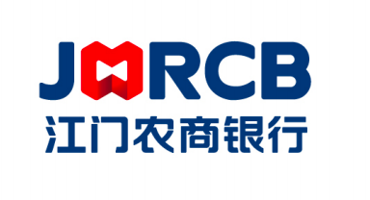

**江门农村商业银行股份有限公司**

**环境信息披露报告**

**（2022年度）**

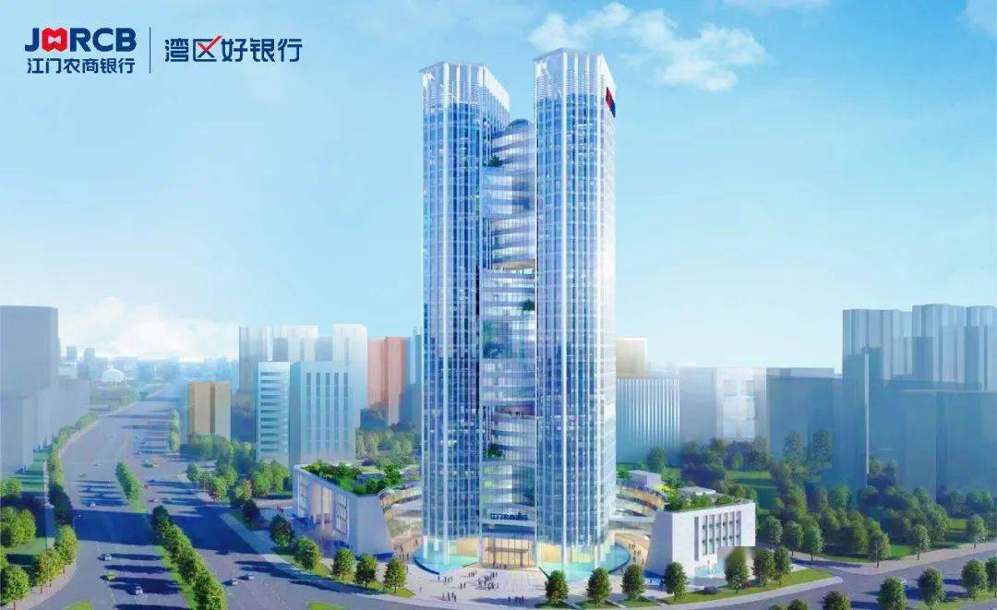

 

江门农商银行微生活 江门农商银行微金融

* **报告期间：**2022年1月1日至2022年12月31日
* **报告周期：**年度报告
* **报告范围：**本报告的披露范围包括江门农村商业银行股份有限公司总行及辖内分支机构环境信息相关数据。
* **编制依据：**本报告根据中华人民共和国金融行业标准《金融机构环境信息披露指南》（JR/T 0227-2021）的披露要求进行编制，并参考《气候相关财务信息披露工作组（TCFD）建议报告》《金融机构碳核算技术指南（试行）》相关披露要求及建议进行披露。
* **数据说明：**本报告中的财务数据以2022年1月1日至2022年12月31日期间内的数据为主，部分包括以前年度数据。数据主要来源于本行内部文件和相关统计资料。本报告中“绿色信贷”如无特别说明，均指“满足中国人民银行印发的《绿色贷款专项统计制度》的绿色信贷”。所涉及货币金额均以人民币计量。
* **指代说明：**为便于阅读，本报告“江门农村商业银行股份有限公司”简称“本行”或“江门农商银行”。
* **联系方式：**（+86）0750-6339115
* **通讯地址：**江门市新会区会城街道中心南路30号。

**目 录**

**第一部分 年度概况 3**

一、 环境相关目标愿景、战略规划，及政策行动 4

二、 环境相关主要成果和绩效 5

**第二部分 环境相关治理结构** 7

一、 董事会层面 7

二、 董事会以下层面 7

**第三部分 环境相关政策制度** 9

一、 制定并完善内部环境相关管理制度 9

二、 贯彻落实国家及地区环境政策、法规及标准 10

三、 遵守气候与环境国际公约、框架、倡议 11

**第四部分 环境相关产品与服务创新** 12

一、 绿色金融产品创新：碳排放配额抵押贷款 12

二、 绿色金融系统创新：环境效益测算系统 12

三、 绿色金融课题研究：《金融机构环境信息披露难点及建议》 12

**第五部分 环境风险管理流程** 14

**第六部分 环境因素影响** 16

一、 环境相关风险和机遇 16

二、 环境风险量化分析 18

**第七部分 投融资活动的环境影响** 20

一、 投融资活动产生的环境影响 20

二、 投融资环境影响的测算与表达 24

**第八部分 经营活动的环境影响** 25

一、 经营活动产生的直接温室气体排放和直接自然资源消耗 25

二、 采购产品或服务产生的间接温室气体排放和间接自然资源消耗 25

三、 员工通勤产生的间接温室气体排放和间接自然资源消耗 26

四、 温室气体排放总量 27

五、 采取环保措施所产生的环境效益 28

六、 经营活动环境影响的统计口径和测算方法学 30

**第九部分 数据梳理、校验及保护** 30

一、 定期数据梳理和校验 30

二、 保障数据安全和数据主体权益 31

三、 建立数据安全事件（事故）应急处理预案 31

**第十部分 其他环境信息** 33

**第十一部分 未来展望** 34

附录1：《金融机构环境信息披露指南》索引目录 35

附录2：测算方法 37

# 第一部分 年度概况

江门农村商业银行股份有限公司（以下简称“江门农商银行”或“本行”）经中国银保监会批准，由原江门新会农村商业银行股份有限公司与原江门融和农村商业银行股份有限公司合并组建成立，于2018年9月30日正式挂牌开业，是广东省首家由城区农商行合并组建的银行机构。

截至2022年末，江门农商银行资产总额1,366亿元，各项存款余额989亿元，各项贷款余额708亿元；在江门市区和恩平市设有182家营业网点，在职员工2,300余人；投资了省内10家农商银行，并在广东、河北、山东发起成立了7家村镇银行，企业形象和品牌影响力持续提升。按一级资本排名，江门农商银行连续四年被英国《银行家》杂志评为“全球银行1000强”。

作为江门市首家资产规模超千亿的地方金融机构，江门农商银行不断强化服务经济发展的责任担当，主动对接粤港澳大湾区等国家重点战略，持续完善产品和服务体系，积极践行普惠金融、勤劳金融，以“有温度、有速度、有精度”的金融服务，为全面推动粤港澳大湾区建设、深入推动乡村振兴战略提供有力支撑。

站在新的起点上，江门农商银行将继续以“打造侨都特色、客户首选的湾区一流银行”为目标，坚守“服务‘三农’、服务中小、服务实体经济”的市场定位，践行“惠农兴商、助力梦想”的企业使命，加快转换经营机制，加速推动服务重心下沉，持续推进综合化、特色化、数字化、国际化改革，积极探索党领导数字化时代“勤劳金融”新路子，努力开创高质量发展新局面，为促进经济社会发展注入更强大的“农商力量”。

近年来，江门农商银行贯彻落实党中央“双碳”战略，大力发展绿色金融，取得明显成效：

一是践行绿色发展理念，优化绿色信贷治理架构，积极支持低碳、节能和环保企业发展。绿色贷款持续高速增长，近三年增速超40%。

二是推动全员绿色行动，绿色办公成效显著。本行坚持推行无纸化办公、智能化柜台等项目，实现业务流程无纸化、智能化办理，开展绿色办公和绿色公益行动，践行绿色金融和环保责任，持续监测绿色办公“碳足迹”。

三是创新金融产品和服务，助力绿色领域高质量发展。本行规范金融制度和管理流程，创新绿色金融产品，同时本行正密锣紧鼓筹备发行绿色金融债，探索创新“碳汇林”“碳排放权”等绿色金融产品，探索环境风险压力测试，持续推进绿色发展。

四是完善绿色金融的基础建设，巩固绿色金融成果。研究碳排放方法学，利用“投入产出法”测算本行行业信贷投放的“完全碳排放强度”；与第三方密切专业领域合作，上线环境效益测算系统。

五是加强环境风险和机遇识别，开展环境风险压力测试工作，提高环境风险的防控和缓释能力。

六是持续开展环境信息披露工作。作为珠三角地区环境信息披露的试点金融机构单位之一，连续三年发布环境信息披露报告，为区域环境信息披露工作先行示范。

## 环境相关目标愿景、战略规划，及政策行动

### （一）目标愿景和战略规划

江门农商银行作为地方法人银行，积极发挥体制机制优势，不断强化服务经济发展的责任担当，制定《江门农村商业银行股份有限公司绿色信贷发展战略（2020-2023年）》，提出持续扩大绿色信贷规模，努力实现绿色信贷“一增三控”的战略目标，切实将绿色信贷理念融入银行经营活动，优先支持绿色金融发展，拓展产品体系，防范化解风险等，并在该战略指导下建立和完善相应的组织结构、制度体系、工作机制、风控体系、产品体系等。

### （二）政策行动

本行在响应和落实国家、地区及主管机构的政策基础上，结合自身前期在绿色金融领域的探索，采取了多方面的政策行动，主要包括：

图1-1：江门农商银行环境相关政策行动

## 环境相关主要成果和绩效

本行绿色信贷持续增长，截至2022年末，绿色贷款余额11.22亿元，较上一年增长3.22亿元，增幅为40.25%，绿色贷款余额占比1.58%。

本行环境风险控制良好，“两高一剩”贷款余额持续下降，截至2022年末，“两高一剩”贷款余额2.05亿元，较上一年减少0.65亿元，降幅为24.12%。绿色信贷不良率为0%。

本行积极投资绿色债券，截至2022年末，本行持有绿色债券余额1.79亿元。

表1-1：江门农商银行环境相关成果和绩效

| **类别** | **环境相关指标** | **单位** | **2021年** | **2022年** | **变化趋势** |
| --- | --- | --- | --- | --- | --- |
| **绿色金融业务** | 绿色贷款余额 | 亿元 | 8.00 | 11.22 | **/private/var/folders/5s/w1hg5qgj40z3q53pkqck4l140000gn/T/com.kingsoft.wpsoffice.mac/photoedit2/20230403211706/temp.pngtemp** |
| 绿色贷款余额占比 | 百分比 | 1.28 | 1.58 |  |
| 持有绿色债券规模 | 亿元 | 5.70 | 1.80 | /private/var/folders/5s/w1hg5qgj40z3q53pkqck4l140000gn/T/com.kingsoft.wpsoffice.mac/photoedit2/20230403211830/temp.pngtemp |
| **绿色办公活动** | 营业、办公活动的用水量 | 万吨 | 2.87 | 2.87 | —— |
| 营业、办公活动的用电量 | 兆瓦时 | 3,714.00 | 3,776.61 |  |
| 营业、办公活动的用油量 | 万升 | 9.34 | 8.48 |  |
| 营业、办公活动的用气量 | 立方米 | 2,052.6 | 2,102.6 |  |
| 营业、办公活动的用纸量 | 万张 | 180.00 | 168.25 | /private/var/folders/5s/w1hg5qgj40z3q53pkqck4l140000gn/T/com.kingsoft.wpsoffice.mac/photoedit2/20230403211830/temp.pngtemp |
| 温室气体排放总量 | 吨二氧化碳当量 | 48,268.31 | 49,083.72 |  |

注：表内数据统计口径为2021年度、2022年度总行大楼。

# 

# 第二部分 环境相关治理结构

本行形成了以董事会绿色金融战略为指导、以高管层绿色金融目标为方向，以双工作小组绿色金融实务为抓手的环境治理结构。

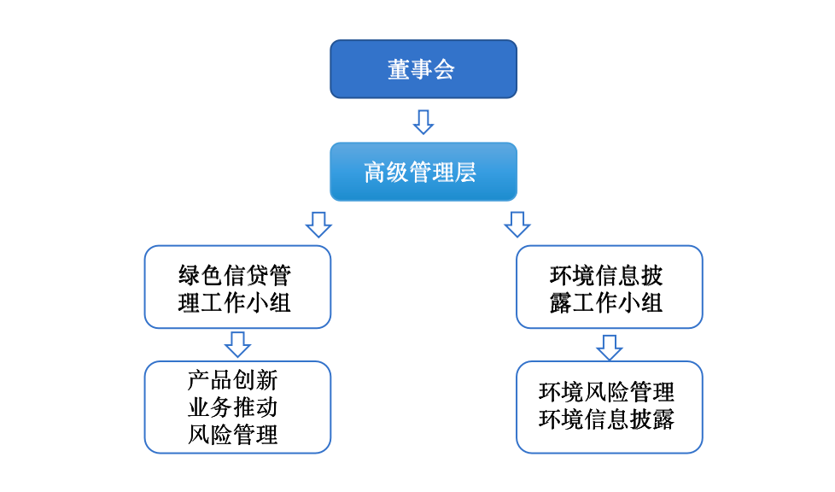

图2-1：江门农商银行环境相关治理架构

## 董事会层面

本行董事会负责确定绿色信贷发展战略，审批高级管理层制定的绿色信贷目标和提交的绿色信贷报告，监督、评估本机构绿色信贷发展战略执行情况。

## 董事会以下层面

本行高管层负责根据董事会的决定，制定绿色信贷目标，建立机制和流程，明确职责和权限，开展内控检查和考核评价，每年度向董事会报告绿色信贷发展情况，并根据需要向监管机构报送相关情况。

本行高管层下设**绿色信贷管理工作小组**和**环境信息披露小组**。

（1）绿色信贷管理工作小组由负责分管信贷工作的总行领导担任组长，成员包括信贷业务条线管理部门负责人或其授权人员。负责推动绿色信贷产品创新、组织开展并归口管理绿色信贷各项工作，客户准入、审查、审批及贷后管理等相关政策的发布和监督落实，负责绿色信贷风险管理。

（2）环境信息披露工作小组由总行行长担任组长，成员包括相关业务条线部门负责人。负责环境风险管理，制定绿色金融相关政策制度和业务流程，编制发布专门的环境信息报告。

# 

# 第三部分 环境相关政策制度

## 制定并完善内部环境相关管理制度

本行紧跟国家和地区政策导向，制定并逐步完善内部环境相关管理制度，加强绿色金融政策体系建设。目前，本行已制定绿色信贷发展战略、绿色信贷管理办法和绿色信贷考核指标。

|  |
| --- |
| **（一）制度一：《江门农村商业银行股份有限公司绿色信贷发展战略（2020-2023年）》**  该《战略》切实将绿色信贷理念融入银行经营活动，明确要求加大绿色信贷投放规模，重点支持清洁能源等绿色产业领域；激励丰富绿色金融产品体系，提高绿色金融创新能力；防范环境和社会风险。  **（二）制度二：《2022年信贷管理工作意见》**  该《意见》将绿色信贷“一增三控”目标列入总行年度目标，明确要求各经营单位应大力发展绿色信贷业务、严格限制两高一剩、环境破坏、资源浪费业务的准入，促进本行转型升级发展。  **（三）制度三：《绿色信贷管理办法》**  该《办法》规范了绿色信贷的组织结构、操作流程、内控合规检查等方面的要求，提升业务人员对客户（项目）的环境和社会风险的认识。在信贷审批方面实施差别化的审批权限和审批制度，严格执行“环保一票否决”，坚决压缩退出高污染、高排放等环保不达标或整改不力的项目；在贷款利率定价方面给予绿色信贷15-20BP的利率优惠。  **（四）制度四：《江门农村商业银行股份有限公司2022年经营管理考核方案》**  该《方案》将绿色金融业务营销情况与绩效考核相挂钩，增设绿色信贷余额等考核指标，绿色信贷余额同比增长可获得绩效加分。 |

## 贯彻落实国家及地区环境政策、法规及标准

本行严格遵守国家和广东地区的环境政策制度，落实文件精神，规划战略部署，推动绿色金融提质增量，助力双碳目标实现。

|  |  |  |
| --- | --- | --- |
| **国家及地区环境部分政策** |  | **本行政策响应** |
| **2021.09国务院《中共中央 国务院关于完整准确全面贯彻新发展理念做好碳达峰碳中和工作的意见》** | 1. 优化绿色金融融资结构，支持低碳高效产业发展 2. 确立绿色信贷增长目标和考核要求，扩大绿色信贷规模，逐年提高绿色信贷占比 3. 对外投资绿色债券，探索发行绿色金融债券 4. 创新绿色产品与服务，积极探索发展碳排放权、排污权等绿色权益抵质押融资业务 5. 完善环境信息披露工作要求，建立环境信息披露工作小组 |
| **2016.08 中国人民银行等七部委《关于构建绿色金融体系的指导意见》（银发[2016]228号）** |
| **2021.07中国人民银行《金融机构环境信息披露指南》（银发〔2021〕199号文）** |
| **2022.04证监会《碳金融产品》行业标准(JR/T 0244—2022)** |
| **2022.06银保监会《银行业保险业绿色金融指引》（银保监发〔2022〕15号）** |
| **2022.07广东省政府《广东省绿色金融支持碳达峰行动的实施方案》（粤办函〔2022〕219号）** |
| **2022.07广东省政府《关于完整准确全面贯彻新发展理念推进碳达峰碳中和工作的实施意见》** |
| **2022.04江门市金融工作局《江门市金融系统“惠民强企 促富共裕”三年行动方案》** |

## 遵守气候与环境国际公约、框架、倡议

本行积极推动投融资和自身经营的减碳行动，大力发展绿色金融，践行《粤港澳大湾区发展规划纲要》的文件精神，加速粤港澳大湾区建设成为生态环境优美、宜居宜业宜游的国际一流湾区，推动我国落实国家自主贡献的目标，维护国际《联合国气候变化框架公约》及《巴黎协定》确定的目标、原则和框架，支持构建公平合理、合作共赢的全球气候治理体系。

# 

# 第四部分 环境相关产品与服务创新

为积极响应国家碳达峰碳中和战略部署，落实金融供给侧结构性改革，增强本行绿色金融供给水平和质量。2022年，本行立足当地发展需求，围绕战略规划，积极探索绿色金融产品与服务，完善绿色金融服务体系，将环境相关绿色金融产品和服务创新作为重要工作之一。

## 绿色金融产品创新：碳排放配额抵押贷款

本行为进一步挖掘绿色金融市场潜力，推行绿色、低碳、环保的可持续发展理念，印发《江门农村商业银行股份有限公司碳排放配额抵押贷款实施细则（2022年版）》，落地“碳排放配额抵押贷款”产品。

本行推出的碳排放配额抵押贷款是将碳排放配额作为抵押物，抵押融资所获款项投入到企业自身经营中。碳排放配额抵押贷款不仅为控排企业增加了融资渠道，并支持控排企业更科学管理碳资产，将短期闲置的碳配额进行有效盘活，具有环境、经济双重效益。

## 绿色金融系统创新：环境效益测算系统

本行充分认识到数字化对绿色金融业务的重要性和支撑性作用，推动搭建环境效益测算系统，并由风险管理部牵头完成系统测试工作。该系统将协助本行科学定量地测算绿色项目产生的环境效益，降低业务人员核算和统计成本，加强环境信息披露指标的标准化和透明度，提升整体环境信息披露的质量，有利于对接监管机构的信息统计要求和指标评价要求。

## 绿色金融课题研究：《金融机构环境信息披露难点及建议》

本行报告期内参选的广东金融学会绿色金融专业委员会2022年绿色金融专项课题——《金融机构环境信息披露难点及建议》荣获一等奖。

该课题指出金融机构环境信息披露是环境风险管理的重要一环，金融机构应将开展环境信息披露的行为辐射至实体经济，促进绿色、低碳社会加快发展。同时提出完善环境信息披露相关指引，推广环境与气候风险情景分析和压力测试，引导强化金融机构环境信息披露能力，依托碳账户等打造环境信息共享平台，充分利用金融科技赋能环境信息披露及其碳核算等金融机构环境信息披露实践建议。

# 第五部分 环境风险管理流程

本行关注业务活动可能对环境产生的潜在影响和引发的风险，建立贯穿信贷流程的环境风险识别、评估、管理和控制的机制。

* **贷前阶段**

本行各经营单位加强尽职调查环节对环境和社会风险的信息收集与分析，结合客户及其项目所处行业、区域特点，形成详细的调查报告，为贷款审查审批提供参考。

差别化授信管理。为有效防范和管理客户的环境与社会风险，本行实施行业授信差别化管理，应用环境信用评价结果，明确未取得环评审批报告或者环保设施验收的项目、环境信用评价结果为红牌等级的企业列入2022年禁止新增贷款立项。

严控“两高一剩”行业授信。出台《关于建立限控行业贷款额度管控制度的通知》，决定对存在环境和社会风险的客户实行名单制管理，建立限控行业贷款额度管控制度，从严控制“两高一剩”行业的新增授信。

* **贷中审查审批**

本行对拟授信客户进行严格的合规审查，针对不同行业的客户特点，提交相关的环境保护资料，确保客户对相关风险点有足够的重视和有效的动态控制，符合实质合规要求。

严格审查企业环境风险。制定了《江门农村商业银行股份有限公司绿色信贷管理办法》，在贷款审查环节，落实“环保一票否决”审批制度，对涉及落后产能项目、节能环保不达标、安全生产不达标、严重污染环境且整改无望的企业，严禁提供任何形式的新增授信支持。

* **贷款发放**

本行各经营单位督促客户加强环境和社会风险管理，要求具有重大环境和社会风险的客户提供环境和社会风险报告，并在贷款支付前予以核查。

* **贷后管理**

本行各经营单位加强贷后管理，建立动态监测制度，建立与环保部门信息沟通机制，了解客户的环境保护情况，分析客户的环保信息。加大对潜在重大环境和社会风险的贷款检查力度，增加检查内容，重点检查客户的环境保护信息，并在检查报告中及时反映。

逐步退出“两高一剩”行业贷款。对存量的“两高一剩”行业贷款制定退出计划，逐步压降规模，腾出信贷资源满足绿色金融需求，科学引导信贷资源投向市场前景良好、产业政策积极支持和抗周期风险能力强的领域，进一步调整和优化本行信贷结构。

实行名单制管理缓释风险。本行将存在重大环境和社会风险的客户纳入“黑”名单管控，各经营单位对名单内客户应要求其采取风险缓释措施，包括制定并落实重大风险应对预案，建立充分、有效的利益相关方沟通机制，寻求第三方分担环境和社会风险等。

建立高风险授信化解制度。根据本行的重点授信行业及其特点，制定涉及“高污染、高环境风险”行业的授信政策和操作细则。同时，本行已制定《高风险授信化解工作实施细则》以规范贷款行业风险管理，防止环境风险以及社会风险。对于项目在土地、环保、项目核准等方面存在合规性问题，本行将按照前瞻风险、动态预警，分级管理、明确责任，加强沟通、注意保密的原则，成立总行资产质量管控小组，督促各经营单位落实执行高风险授信识别、化解和退出管理机制；通过信贷系统、风险预警系统进行监控，主动发现风险预警信号并督促该经营单位启动高风险化解程序。

# 

# 第六部分 环境因素影响

## 环境相关风险和机遇

### （一）环境相关风险

根据气候相关财务信息披露工作组（TCFD）的相关研究，气候环境相关风险主要包括物理风险和转型风险两大类。

物理风险包括急性物理风险（例如，飓风、洪水、冰雹、干旱、热浪等极端天气事件）和慢性物理风险（例如，全球平均气温上升、海平面上升、降水模式和天气模式的极端变化等）。转型风险包括政策及法律、技术、市场以及声誉等发生变化所带来的风险。

针对上述风险，江门农商银行持续进行气候环境风险的识别，并制定相关战略、政策缓解其影响。

表6-1：江门农商银行环境相关风险分析

|  |  |  |  |  |
| --- | --- | --- | --- | --- |
| **风险类型** | **风险因子** | **潜在影响** | **影响时期** | **应对措施** |
| **物理风险** | **急性**：极端天气事件（如台风、暴雨、干旱等） | 本行主要运营地区在广东省江门市区和恩平市，多发台风、暴雨及干旱。极端天气事件可能会对网点经营和后台服务造成破坏，造成业务中断。近年来高温天气增多，且呈现了强化趋势，高温热浪等慢性的气候变化可能会影响员工的办公舒适度或健康情况，影响对气温敏感设备的运营安全。 | 短期 | 1.关注地区天气预警信息，做好运营场所安全检查和防护。  2.配置应急发电设备，提升机房容灾能力，强化机构应对气候灾害的意识，做好应急预案缓冲。 |
| **慢性**：气候模式的长期变化（如高温热浪等） | 长期 |
| **转型风险** | **政策和法律** | 低碳环保政策和制度的频繁出台，影响高碳企业的发展，进而影响信贷资产的质量。 | 中长期 | 1.制定绿色金融发展战略规划，从顶层推动信贷资源配置至节能环保、清洁能源等绿色产业，促进绿色消费，支持实体经济和生活方式的绿色转型；  2.积极发展转型金融。为电力、钢铁、化工、造纸、有色、建材等传统碳密集企业的低碳转型提供信贷支持，同时严控对碳密集企业高碳项目的信贷审批；  3.探索发展气候投融资。通过金融的资源配置功能，增强减缓气候变化和适应气候变化的能力；  4.提高环境风险管理的水平，加强对特定行业特性环境风险的差异化管理。 |
| **技术** | 传统产业的客户受制于能源转型的影响，融资成本增加，盈利能力下降，进而影响还款能力，违约概率增加。 | 中长期 |
| **市场** | 随着市场对于绿色、环保、低碳、气候变化等概念的认识不断加强，客户偏好与投资行为发生变化，更倾向于具有环保属性的服务及产品。若未有相应的绿色产品，可能导致客户的流失。 | 中期 |
| **声誉** | 投资者更加关注银行对于环境风险管理的能力，高碳企业面临更大的环境涉诉风险，银行对于高碳企业的授信可能连带影响银行的声誉形象。 | 中期 |

### （二）环境相关机遇

本行高度关注环境气候因素带来的发展机遇，积极发展绿色、低碳投融资业务，挖掘新的业务增长点，加强自身绿色运营管理，减缓和适应气候环境风险，在经济低碳绿色转型过程中提升本行产品和服务竞争力。

表6-2：江门农商银行环境相关机遇分析

|  |  |  |  |
| --- | --- | --- | --- |
| **机遇类型** | **机遇描述** | **影响时期** | **应对措施** |
| **资源效率与能源来源** | 通过办公环节的节能减排，降低温室气体排放，节约运营成本。  银行作为绿色融资的重要参与者，在“净零碳目标中积极部署并引领潮流，社会责任意识。 | 中长期 | 本行测算自身经营与投融资资产的碳排放量，探索建立碳中和网点星级方案，体现银行的社会责任意识，大力提升品牌形象和声誉。 |
| **产品、服务与适应力** | 绿色产业主体日益多元化、个性化的金融需求促使金融机构需要加强绿色金融产品的创新。  随着“碳达峰碳中和”目标的提出，金融机构的信货业务进一步向低碳产业倾斜。 | 中长期 | 1.加强对低碳绿色产业的支持，创新适配于清洁能源和绿色交通项目的产品与服务，推动开展绿色建筑融资创新试点等。  2.发掘可持续发展机遇，重点拓展对可再生能源、新能源汽车、碳捕获与封存（CCS/BECCS）等绿色产业的支持。 |

## 环境风险量化分析

本行前期已开展环境风险压力测试的工作，通过Z-score计分模型测算和量化分析我国碳排放政策和碳交易市场的发展变化对重点控碳企业的影响。

本行环境压力测试根据“碳达峰碳中和”的战略路线图和生态环境部门关于碳排放碳配额的政策要求，结合国际碳交易价和我国碳交易所的成交记录，设定了轻度、中度、重度三个压力情景。

|  |  |  |  |
| --- | --- | --- | --- |
| **表6-3：压力测试的主要情景参数** | | | |
| **压力测试情景** | **轻度（近期）** | **中度（中期）** | **重度（远期）** |
| **碳交易价（元/吨）** | 50 | 200 | 400 |
| **碳排放配额降幅** | 5% | 10% | 15% |
| **有偿配额比例** | 3% | 10% | 30% |

在轻度和中度情景的影响下，控排企业财务状态基本保持稳定，而在碳排放、碳配额的政策要求和碳交易价值发生重大变化的重度情景下，控排企业的财务状态出现不同程度的下滑，对本行贷款资产质量有较明显的影响，但仍在可控范围。

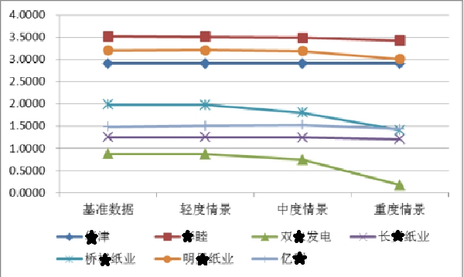

图6-1：本行选取的控排企业客户在不同情景下的破产指数变化

测试结果表明，未来碳价上升，碳排放政策收紧，碳排放重点管控企业的信用风险将会明显上升。本行通过密切监测相关风险因子，及时调整信贷政策，做好风险防范应对机制，将大大减少环境风险的影响。

# 

# 第七部分 投融资活动的环境影响

## 投融资活动产生的环境影响

### 绿色投融资结构及环境影响

表7-1：江门农商银行投融资整体情况

|  |  |  |  |
| --- | --- | --- | --- |
| **指标** | **金额（亿元，%）** | | **同比变动（%）** |
| **2021年** | **2022年** |
| **各项贷款余额** | 626.42 | 708.03 | 13.03% |
| **绿色信贷余额** | 8.00 | 11.22 | 40.25% |
| **绿色信贷余额占比** | 1.28% | 1.58% | 0.30% |
| **持有绿色债券余额** | 5.70 | 1.79 | -68.60% |

* **绿色信贷投放情况**

本行积极响应国家“碳达峰、碳中和”战略，持续完善绿色金融发展服务体系，加大贷款投放力度支持“绿色”领域，确保绿色信贷增速不低于同期各项贷款增速，截至2022年末，本行共向21家企业发放绿色贷款，贷款余额共计11.22亿元。根据人民银行绿色贷款专项统计制度，按贷款用途分类，主要投向基础设施绿色升级（贷款余额7.99亿元，占比71.26%）、节能环保产业（贷款余额2.67亿元，占比23.80%）、清洁生产产业（贷款余额0.53亿元，占比4.76%）、清洁能源产业（贷款余额0.0185亿元，占比0.16%）。主要支持城市固体废弃物、污水处置和综合利用等项目建设运营，维护城市环境卫生，推动地区生态环境保护与经济发展协调发展。

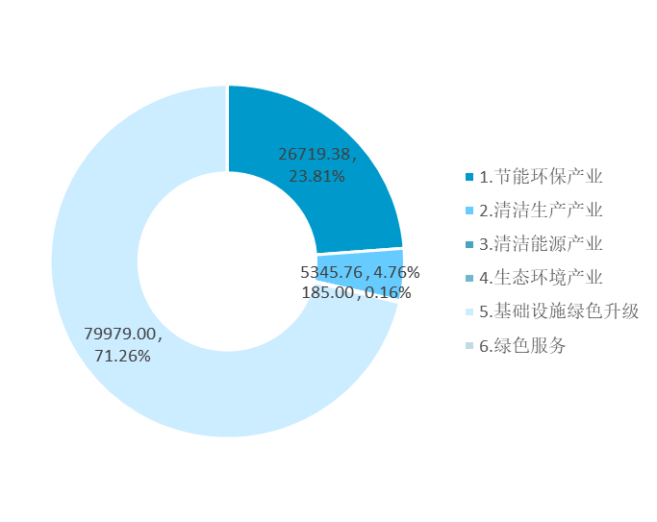

图7-1：江门农商银行2022年绿色信贷投向行业占比

* **持有绿色债券情况**

本行积极投资绿色金融债、非金融企业绿色融资债券等绿色债券，截至2022年末，本行共计持有5支绿色金融债券，票面金额为1.80亿元。

表7-2：江门农商银行绿色债券投资情况

|  |  |  |  |
| --- | --- | --- | --- |
| **债券名称** | **票面金额（万元）** | **所投债券主要支持项目内容** | **主要环境效益** |
| **21浦银租赁绿色债** | 5,000 | 风力发电、光伏发电、轨道交通等租赁项目等 | 年约节约标准煤22万吨，减排二氧化碳48万吨，减排二氧化硫2,000吨，减排氮氧化物320吨。 |
| **21苏银租赁绿色债01** | 1,000 | 光伏发电等项目 | 年约替代化石能源量173,027.80吨标准煤，减少二氧化碳排放量454,922.10吨，减少二氧化硫排放量4,941.58吨，减少氮氧化物排放量799.37吨。 |
| **21兴业租赁绿色债01** | 5,000 | 光伏发电、风力发电、地铁建设等项目 | 年约节约标准煤22,146,263.58吨，减排二氧化碳8,216,263.79吨。 |
| **21兴业租赁绿色债02** | 2,000 | 光伏发电等项目 | 年约节约标准煤30,423.47吨，减排二氧化碳68,477.58吨。 |
| **22南海农商绿色债** | 5,000 | 废弃物回收利用等项目 | 年约节约49,518吨标准煤，减少二氧化碳排放量5,194吨，节水373.6万吨，减少二氧化硫排放量1,211吨。 |
| **合计** | **18,000** | **——** | **——** |

### 绿色投融资案例

* **项目名称**

**屋顶光伏项目

* **项目内容**

该项目位于广东省，总建设容量为374.16MWp，项目总投资158,400.00万元。

* **项目环境效益**

该项目可实现年发电量37,240.14万千瓦时，相较同等发电量的火力发电相，该项目可实现每年协同替代化石能源量11.27万吨标准煤，减少二氧化碳排放量24.45万吨，减少二氧化硫排放量59.58吨，减少氮氧化物排放量66.66吨，减少烟尘排放量11.92吨。

* **本行融资对应的环境效益**

截至2022年末，本行该项目融资23,725.00万元,基于该项目总投资及融资余额，经测算，该绿色贷款所产生的环境效益为：折合节约标准煤1.69万吨，折合减排二氧化碳3.66万吨，减排二氧化硫8.92吨，减排氮氧化物9.98吨，减排烟尘排放量1.79吨。

### 行业投融资碳排放情况

2022年，本行500万元以上客户投融资碳排放量前十位行业分别为房地产业、金属制品、电力热力生产和供应业、橡胶和塑料制品业、电气机械和器材制造业、非金属矿物制品业、土木工程建筑业、化学原料和化学制品制造业、造纸和纸制品、铁路船舶和其他运输设备制造业。本行2022年度投融资行业碳排放量如下所示。

表7-3：江门农商银行投融资行业碳排放量(2022年度)[1]

|  |  |
| --- | --- |
| **行业类型** | **2022年度碳排放量（吨）** |
| **房地产业** | 2,879,230,184 |
| **金属制品** | 2,572,150,444 |
| **电力热力生产和供应业** | 1,485,606,750 |
| **橡胶和塑料制品业** | 893,903,549.6 |
| **电气机械和器材制造业** | 878,871,931.7 |
| **非金属矿物制品业** | 863,394,046.5 |
| **土木工程建筑业** | 658,184,642.1 |
| **化学原料和化学制品制造** | 625,318,117.5 |
| **造纸和纸制品** | 536,592,576.5 |
| **铁路和其他运输设备制造** | 479,448,870.5 |

表7-4：江门农商银行投融资活动产生的影响(2022年度)

|  |  |  |
| --- | --- | --- |
| **指标名称** | **披露事项** | **2022年** |
| **投融资活动产生的环境影响** | **参与测算融资业务总余额（亿元）** | 364.82 |
| **折合排放二氧化碳当量（万吨）** | 1,505,720.59 |
| **参与核算项目占全部融资业务的比例（%）** | 51.53 |
| **十大行业投融资所产生的的环境影响** | **十大行业贷款余额（亿元）** | 174.12 |
| **十大行业贷款占全部融资业务比例（%）** | 24.59 |
| **折合排放二氧化碳当量（万吨）** | 1,187,270.11 |

## 投融资环境影响的测算与表达

详见附录2.1。

# 

# 第八部分 经营活动的环境影响

## 经营活动产生的直接温室气体排放和直接自然资源消耗

经营活动产生的直接自然资源消耗方面，2022年，本行自有交通运输工具消耗汽油8.48万升，人均消耗36.87升；营业办公消耗燃气2,102.06万立方米，人均0.9141万立方米；营业办公耗水28,700吨，人均消耗12.49吨。

经营活动产生的直接温室气体排放方面，2022年，本行经营活动产生的直接温室气体排放主要源自公务用车的汽油燃烧，排放总量179.83吨二氧化碳当量，人均排放0.07吨二氧化碳当量。

表8-1：经营活动产生的直接温室气体排放和直接自然资源消耗（2022年度）

|  |  |  |  |  |  |
| --- | --- | --- | --- | --- | --- |
| **统计指标** | | **消耗量** | | **人均消耗量** | |
| **数值** | **单位** | **数值** | **单位** |
| 直接自然资源消耗（范围一） | 自有交通运输工具消耗的汽油 | 8.48 | 万升 | 36.87 | 升/人 |
| 发电机组消耗柴油 | 0.835 | 升 | 0.00036 | 升/人 |
| 营业、办公活动消耗的燃气 | 2,102.6 | 万立方米 | 0.9141 | 万立方米/人 |
| 营业、办公活动消耗的水 | 28,742 | 吨 | 12.49 | 吨/人 |
| **统计指标** | | **排放量** | | **人均排放量** | |
| 直接温室气体排放 | 直接温室气体排放总量 | 45,649.32 | 吨二氧化碳当量 | 19.85 | 吨二氧化碳当量/人 |

注：1.直接温室气体排放总量（范围一）为总行自有交通运输工具油气资源消耗；

2.直接温室气体人均排放量以现有员工数2,300人为基础测算。

## 采购产品或服务产生的间接温室气体排放和间接自然资源消耗

采购产品或服务产生的间接自然资源消耗方面，2022年，本行营业办公耗电377.66万千瓦时，人均耗电0.16万千瓦时；耗纸168.25万张，人均耗纸0.07万张。

采购产品或服务产生的间接温室气体排放方面，2022年，本行采购产品或服务产生的间接温室气体排放主要源自经营办公的电力消耗，排放总量3,049.62吨二氧化碳当量，人均排放1.326吨二氧化碳当量。

表8-2：采购产品或服务产生的间接温室气体排放和间接自然资源消耗（2022年度）

|  |  |  |  |  |  |  |
| --- | --- | --- | --- | --- | --- | --- |
| **统计指标** | | **消耗量** | | | **人均消耗量** | |
|  | | | **数值** | **单位** | **数值** | **单位** |
| 间接自然资源消耗（范围二） | 营业、办公消耗的电力 | | 377.66 | 万千瓦时 | 0.16 | 万千瓦时/人 |
| 营业、办公使用的纸张 | | 168.25 | 万张 | 0.07 | 万张/人 |
| 购买采暖（制冷）服务消耗的燃料 | | - | 升 | - | 升/人 |
| **统计指标** | | | **排放量** | | **人均排放量** | |
| 间接温室气体排放 | 间接温室气体排放总量 | | 3,049.62 | 吨二氧化碳当量 | 1.326 | 吨二氧化碳当量/人 |

注：1.间接温室气体排放总量（范围二）为总行经营办公活动的电力和纸张消耗；

2.间接温室气体人均排放量以现有员工数2,300人为基础测算。

## 员工通勤产生的间接温室气体排放和间接自然资源消耗

员工通勤产生的间接自然资源消耗方面，2022年，本行员工公交车通勤里程数184,005公里，公交通勤人数30人，人均里程数6,133.5公里；小汽车或出租车通勤里程数12,507,539.7公里，汽车通勤人数2,046人，人均里程数6,113.17公里；224人采取步行、自行车、电动车等绿色环保方式通勤。

员工通勤产生的间接温室气体排放方面，2022年，本行员工通勤产生的温室气体排放总量377.07吨二氧化碳当量，人均排放0.1639吨二氧化碳当量。

表8-3：员工通勤产生的间接温室气体排放和间接自然资源消耗（2022年度）

|  |  |  |  |  |  |  |
| --- | --- | --- | --- | --- | --- | --- |
| **统计指标** | | **里程数** | | | **里程数** | |
|  | | | **数值** | **单位** | **数值** | **单位** |
| 间接自然资源消耗（范围三） | 公交车年乘运量 | | 184,005 | 公里 | 6,133.5 | 公里 |
| 小汽车或出租车年乘运量 | | 12,507,539.7 | 公里 | 6,113.17 | 公里 |
| **统计指标** | | | **排放量** | | **人均排放量** | |
| 间接温室气体排放 | 间接温室气体排放总量 | | 377.07 | 吨二氧化碳当量 | 0.1639 | 吨二氧化碳当量/人 |

## 温室气体排放总量

2022年，本行温室气体排放总量为49,083.72吨二氧化碳当量，人均温室气体排放21.34吨二氧化碳当量。

表8-4：江门农商银行温室气体排放总量（截至2022年末）

|  |  |  |  |  |
| --- | --- | --- | --- | --- |
| **统计指标** | **排放量** | | **人均排放量** | |
| **数值** | **单位** | **数值** | **单位** |
| **直接温室气体的排放（范围一）** | 45,649.32 | 吨二氧化碳当量 | 19.85 | 吨二氧化碳当量/人 |
| **间接温室气体的排放（范围二）** | 3,049.62 | 吨二氧化碳当量 | 1.326 | 吨二氧化碳当量/人 |
| **间接温室气体的排放（范围三）** | 384.78 | 吨二氧化碳当量 | 0.1639 | 吨二氧化碳当量/人 |
| **温室气体的排放总量（范围一+范围二+范围三）** | 49,083.72 | 吨二氧化碳当量 | 21.34 | 吨二氧化碳当量/人 |

注：1.经营活动产生的直接和间接温室气体排放统计对象范围为总行大楼；

2.直接温室气体排放（范围一）包括总行自有交通运输工具油气资源消耗；

3.间接温室气体排放（范围二）包括总行经营办公活动的电力和纸张消耗；

4.间接温室气体排放（范围三）包括员工通勤全部方式里程数；

5.温室气体排放总量为直接温室气体排放量（范围一）、间接温室气体排放量（范围二）和间接温室气体排放量（范围三）的总和。

## 采取环保措施所产生的环境效益

为提升自身办公运营环境表现，践行社会责任，本行积极开展绿色办公相关宣传和倡导活动，提升员工节能环保意识，同时全方位落实低碳运营、绿色采购等措施，以实现自身运营碳中和为目标加强运营管理。

* **节水节电管理**
* **办公用水：**本行要求员工用水时适当控制水用量，做到随手关闭水龙头，定期检查、维护用水器具，杜绝滴、冒、漏等不必要浪费水的现象；防止办公室的水用于其它用途，禁止外来人员接水外出。
* **空调用电：**本行倡导节约空调用电，夏季空调温度不低于摄氏26度，控制空调温度，节约能源。
* **照明用电：**本行严格管理用电，做到阳光充足、室内光线好时不开灯，减少照明设备耗能，做到“人走关灯”，杜绝长明灯；计算机、复印机等长时间不用时要关闭电源，避免长时间待机，做到“人走关机”
* **维修养护：**本行定期开展对用电设备和供水设备的改造，对电梯、空调、灯具等设备进行安全检查和低碳节能升级，逐步淘汰高耗能设备；对存在无法拧紧的水龙头进行及时更换。
* **公务用车管理**
* **报废处理不达标车辆：**对行驶里程高、车况差、积碳严重、油耗高的车辆坚决予以报废。
* **定期维修保养车辆：**保障车辆车况良好，不积碳、不烧机油，减少碳排放。
* **加强用车管理：**实行车辆统一集中管理，车辆非外出公干，夜间必须停放在本行指定区域，严禁公车私用；公务人员在离车参加公务活动时，驾驶人员应将车辆熄火待命，禁止停车开启空调等待。
* **加强油卡管理：**实行一车一卡，严禁公油私加。
* **食堂管理**
* **强化管理，确保膳食安全**：将食堂管理制度上墙亮照，严把食品质量关，加强对食堂设施设备、食品库存保管、餐厨餐具消毒和摆放、食堂卫生环境等的日常管理，让员工能够吃上放心、卫生、绿色食品，确保膳食安全健康。
* **节俭养德，开展“光盘行动”：**在辖内食堂开展以“节俭养德从我做起”为主题的“光盘行动”，号召全体员工加入到行动中，积极成为行动的倡导者、践行者；灵活采用“建立用餐人员登记制”“小份菜”“半份菜”“少量多取”等措施，避免浪费；各位员工须提前点餐，用餐须结合自身食量取餐，杜绝倾倒和浪费食物的现象。
* **强化宣传，营造节俭氛围**：利用职工大会和各类工作会议重点宣导习近平总书记近日对制止餐饮浪费行为作出的重要指示及“光盘行动”有关要求；统一制作“光盘行动”系列宣传海报，并分发至辖内各级食堂进行张贴，在全行倡导“爱惜粮食、懂得感恩”的理念，营造良好的节俭氛围。
* **推行线上业务**
* **加强节纸管理：**推进无纸化办公会议和协同办公系统。为有效减少会务办公用纸支出，本行自主研发无纸化会议系统，使用本行业务报表系统的分析报告发布功能，将相关议题进行发布，用户可通过PC端、移动端浏览议题的内容；协同办公系统集成全行电子化办公流程。
* **绿色服务流程：**本行自2019年开始陆续上线智慧柜台、移动营销平台项目，在相关业务流程中嵌入了无纸化电子凭证、OCR证照识别和影像采集等功能，将银行业务转移至智能设备渠道办理，实现业务办理真正不产生纸质凭证、不进行证照复印等低碳手段。
* **办公活动管理**
* **办公设备管理：**本行倡导电脑、传真机、复印机等办公设备，开启省电模式功能，长时间不使用或下班后要关闭电源，减少办公设备待机能耗。
* **办公用品管理：**本行提倡合理使用办公用品，各部门需节约并有计划地使用办公用品，严格遵守办公用品领用程序。
* **设备采购管理**
* **绿色采购：**本行加大对环保产品和设备的采购力度，减少设备能耗。
* **线上采购：**本行逐步提升线上采购占比，减少实地采购过程中产生的边际资源消耗。
* **积极投身绿色公益**

本行践行“绿水青山就是金山银山”的绿色发展理念，倡导低碳生活，绿色出行的环保意识，积极组织全行志愿者开展多项公益活动，深入扎根当地，强化社会服务，近年来通过开展“绿色健康行，快乐在进行”捡垃圾公益环保活动、“保护环境，从我做起”江门人才岛潮头公园志愿服务活动、陈垣故居志愿清洁活动、助力创建全国文明城市清洁扫街活动等，为当地人民带来整洁、文明的城市和乡村、美丽的公园景点，并用实际行动倡导大家树立环保理念，做到人人爱护环境、保护环境。

## 经营活动环境影响的统计口径和测算方法学

详见附录2.2。

# 第九部分 数据梳理、校验及保护

## 定期数据梳理和校验

本行严格按照监管机构对绿色信贷统计的要求，执行绿色信贷数据统计工作，规范绿色信贷数据监测，每季度开展绿色信贷业务自查并将形成自查报告报送至当地人民银行。同时，本行在省联社的工作指导下，上线使用省联社信贷管理系统，实现绿色信贷全流程的标识和记录，做到数据及记录过程可核查、可追溯。

## 保障数据安全和数据主体权益

### （一）优化组织架构

为有效推进数据治理工作，优化数据治理的组织架构，本行指定数字银行部为数据治理工作的专职部门，自上而下形成董事会、监事会、高级管理层、信息科技（产品创新）管理委员会、数字银行部为归口管理部门、总行其它职能部门为本条线主管部门、经营单位组成的数据治理组织架构，各组织部门之间互相衔接并按照“各尽其职、相互配合”的原则履行数据治理职责。

### （二）强化数据治理

为确保在全行范围内有效开展数据治理工作，持续提升数据质量，本行制定《江门农村商业银行股份有限公司数据治理管理办法》、《江门农村商业银行股份有限公司信息系统数据查询管理办法》等管理办法，对本行数据标准、数据质量、数据安全、数据提取使用方面建立了相应的管理规范。

### （三）注重隐私保护

为依法保护客户隐私，保证行内数据安全，本行制定《江门农村商业银行股份有限公司信息安全管理办法》《江门农村商业银行股份有限公司信息数据分级保护和安全管理办法》和《江门农村商业银行股份有限公司客户信息分类及分级管理办法》等制度，明确规定信息数据的分级标准、安全、备份与恢复策略以及备份介质的存放管理与销毁。通过网络隔离、堡垒机、终端管控等物理手段实行严格的管控措施，并且建立了数据脱敏系统和文件防泄密系统，保证数据安全。

## 建立数据安全事件（事故）应急处理预案

本行制定《江门农村商业银行股份有限公司数据应急预案》和《江门农村商业银行股份有限公司信息安全保障及重要信息系统应急预案》，规范行内数据和重要信息系统突发事件的应急处理流程。本行设立应急领导组、应急管理办公室和应急处理小组，各层级机构各司其职，保证在系统服务异常以及危急等情景下数据的完整性、准确性和连续性，不断提升数据应急处置能力。

**应急领导组**

决策层

**应急管理办公室**

管理层

**应急处理小组**

执行层

图9-1：江门农商银行数据安全事件（事故）应急处置组织架构

# 第十部分 其他环境信息

报告期内，本行未有涉环境和安全生产违法违规、淘汰落后产能的企业贷款，未有因生态环境违法行为被追究刑事责任或者受到重大行政处罚的信息。

# 第十一部分 未来展望

本行将积极响应国家“碳达峰碳中和”战略，持续完善绿色金融发展战略，完善环境治理结构，优化绿色金融激励机制，逐步丰富绿色金融产品，引导金融资源向绿色发展领域倾斜，提升环境风险的防控能力，加强环境信息披露。

* **强化绿色金融计量基础和统计水平**

本行将持续优化投融资环境影响的测算与表达，引入第三方公司专业化服务，搭建环境效益测算系统，实现科技赋能、向优取经。强化统计各项自然资源的消耗量，改进经营活动环境影响的计算方式。

* **提高气候风险管理的意识和能力**

本行将加强对气候转型风险的认识，了解其对金融系统的传导路径，探索将ESG风险因子纳入风险管理框架；定期开展气候风险压力测试，加强环境信息披露。

* **创新绿色金融产品和服务模式**

本行将积极探索和创新碳排放权、水权、节能环保项目特许经营权等抵质押融资模式，推出以环保贷为特色的绿色金融产品，支持绿色产业领域的发展。积极寻求发行绿色债券的机遇，拓宽绿色金融业务渠道。

* **积极参与绿色金融相关课题研究**

本行将积极参与监管机构、学术研究机构、专业第三方机构等内外部绿色金融课题调研工作，持续巩固和提升自身的学术和理论研究水平。

* **加强绿色低碳理念的宣贯**

本行将持续加强宣传“绿色环保”理念，通过倡导绿色生活、组织绿色公益活动、开展绿色金融宣讲等方式提升员工及社会大众的环保意识。

# 附录1：《金融机构环境信息披露指南》索引目录

|  |  |
| --- | --- |
| **指标内容** | **对应披露内容索引** |
| **1.年度概况** |  |
| **2.金融机构环境相关治理结构** |  |
| **3.金融机构环境相关政策制度** |  |
| **4.金融机构环境相关产品与服务创新** |  |
| **5.金融机构环境风险管理流程** |  |
| **6.金融机构环境因素影响** |  |
| **6.1 金融机构环境风险与机遇** |  |
| **6.2 金融机构环境风险量化分析** |  |
| **7.金融机构投融资活动的环境影响** |  |
| **7.1 投融资所产生的环境影响** |  |
| **7.2 投融资环境影响的量化测算与表达** |  |
| **8.金融机构经营活动的环境影响** |  |
| **8.1 金融机构经营活动产生的直接温室气体排放和自然资源消耗** |  |
| **8.2 金融机构采购的产品或服务所产生的间接温室气体排放和间接自然资源消耗** |  |
| **8.3 金融机构员工通勤产生的间接温室气体排放和间接自然资源消耗** |  |
| **8.4 金融机构环保措施所产生的环境效益** |  |
| **8.5 经营活动环境影响的量化测算** |  |
| **9. 数据梳理、校验及保护** |  |
| **10.绿色金融创新及研究成果** |  |
| **11.其他环境相关信息** |  |

# 附录2：测算方法

### 附录2.1投融资环境影响的量化测算

由于各行业在生产过程中存在相互消耗资源的情况，导致碳在行业间流动，从而使得行业的直接碳排放与完全碳排放之间可能存在较大差异。因此本行参考赵巧芝和闫庆友发表于《自然资源学报》的《基于投入产出的中国行业碳排放及减排效果模拟》，利用其“完全碳排放强度[完全碳排放强度是指一个行业单位最终产品生产中所直接和间接产生的碳排放量。]”指标测算投向各行业的贷款所产生的碳排放量。

1.行业碳排放量测算方法

引用“投入产出方法”测度经济系统中行业间的二氧化碳流动特性，该方法能够全面反映国民经济各行业间的所有生产消耗关系，基本形式为：

X=（I-A）-1×Y

式中：X为总产出列向量；Y为最终产品列向量；I为n维单位矩阵；A为行业间的直接消耗系数矩阵，直接消耗系数aij = xij/Xj （i,j = 1,2,⋯,n），xij是行业j生产过程中直接消耗行业i所生产产品的数量。完全碳排放TC和间接碳排放IC为：

TC =DC×（I-A）-1, IC= TC–DC

Ŷ是最终产出对角矩阵，得到直接碳排放强度DCI、完全碳排放强度TCI和间接碳排放强度ICI为：

DCI=DC×Ŷ-1, TCI=TC×Ŷ-1, ICI=IC×Ŷ-1

2.假设条件

（1）假设本行投向各行业的贷款与企业消耗的产品等值；

（2）假设近年各行业的完全碳排放强度基本稳定。

### 附录2.2经营活动环境影响的量化测算

本行依据中国人民银行2021年7月发布的《金融机构碳核算技术指南（试行）》要求，按照所采用的《工业企业温室气体排放核算和报告通则》算法，基于各能源消费品种的二氧化碳排放系数对温室气体排放量进行测算。

|  |
| --- |
| **直接温室气体排放（范围一）** |
| $$E_{燃烧}=\sum_{i−1}^{n}{({AD}_{i}×{EF}_{i})}$$ 式中： $E_{燃烧}$ —核算期内消耗的化石燃料燃烧产生的二氧化碳排放，单位为吨二氧化碳（tCO2）； ${AD}_{i}$ —核算期内消耗的第i种燃料的活动数据，单位为吉焦（GJ）； ${EF}_{i}$ —第i种燃料的二氧化碳排放因子，单位为吨二氧化碳每吉焦（tCO2/GJ）；  i—化石燃料类型代号；  其中，核算期内燃料燃烧的活动数据是各种燃料的消耗量与平均低位发热量的乘积，按下式计算： $${AD}_{i}={NCV}_{i}×{FC}_{i}$$ 式中： ${AD}_{i}$ —核算期内消耗的第i种化石燃料的活动数据，单位为吉焦（GJ） ${NCV}_{i}$ —核算期内第i种化石燃料的平均低位发热量。对固体或液体燃料，单位为吉焦每吨（GJ/t）；对气体燃料，单位为吉焦每万标立方米（GJ/104Nm3）； ${FC}_{i}$ —核算期内第i种化石燃料的净消耗量。对固体或液体燃料，单位为吨（t）；对气体燃料，单位为万标立方米（104Nm3）。  而燃料燃烧的二氧化碳排放因子按式下式计算： $${EF}_{i}={CC}_{i}×{OF}_{i}×\frac{44}{12}$$ 式中： ${EF}_{i}$ —第i种燃料的二氧化碳排放因子，单位为吨二氧化碳每吉焦（tCO2/GJ）； ${CC}_{i}$ —第i种燃料的单位热值含碳量，单位为吨碳每吉焦（tC/GJ）； ${OF}_{i}$ —第i种燃料的碳氧化率。 $\frac{44}{12}$ —二氧化碳与碳的相对分子质量之比。 |

|  |
| --- |
| **间接温室气体排放（范围二）** |
| $$E_{购入电}={AD}_{购入电}×{EF}_{电力}$$ 式中： $E_{购入电}$ —购入电力所产生的二氧化碳排放量，单位为吨二氧化碳（tCO2）； ${AD}_{购入电}$ —核算期内购入的电量，单位为兆瓦时（MWh）； ${EF}_{电力}$ —电力的二氧化碳排放因子，单位为吨二氧化碳每兆瓦时（tCO2/MWh）。 |

|  |
| --- |
| **间接温室气体排放（范围三）** |
| $$E_{通勤}={AD}_{通勤方式}×{EF}_{通勤方式}$$ 式中： $E_{通勤}$ —员工通勤所产生的二氧化碳排放量，单位为吨二氧化碳（tCO2）； ${AD}_{购入电}$ —员工通勤方式的里程数，单位为公里（KM）； ${EF}_{电力}$ —不同通勤方式的二氧化碳排放因子，单位为吨二氧化碳每公里（tCO2/KM）。 |

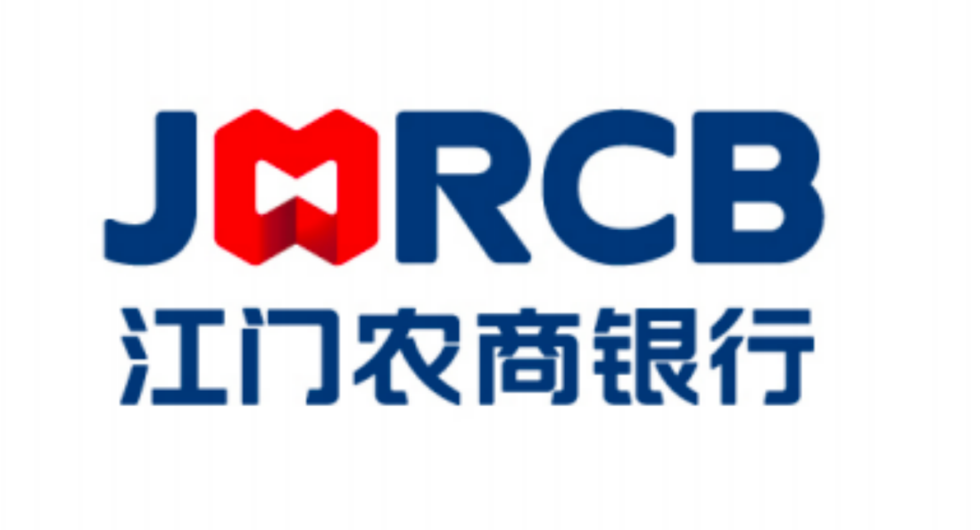

**机构联系方式：（+86）0750-6339115**

**机构网址：www.jmrcb.net/jiangmen**

**机构地址：江门市新会区会城街道中心南路30号**

1. 1.投融资活动产生的环境影响核算口径为对公贷款表内清单；

   2.参与核算的投融资活动为贷款余额500万元以上企业，投融资活动折合排放二氧化碳当量核算按照《金融机构碳核算指南》的核算边界和核算方法开展。